**Применение модели системного подхода к воспитанию Л.И. Новиковой для формирования социальной компетентности младших школьников**

**Белова Алена Сергеевна, Филиогло Лариса Дмитриевна**

*Студент, 2 курс магистратуры*

*Поволжский православный институт им. Святителя Алексия, Практическая педагогика и психология, Тольятти, Россия*

*E-mail: aqumarinka-96@mail.ru*

В связи с изменениями представления о роли воспитания в динамике личностного роста становится актуальным определение результатов воспитания не только как совокупности социально значимых качеств личности, а как «развития способности ребенка и формирования его готовности к саморазвитию, самостроительству на определенном жизненном этапе» [Алиева, 2011, с.11].Ряд педагогов, в частности, В.А. Караковский, Л.И. Новикова, Н.Л. Селиванова, основными параметрами развития личности называют «ориентацию на общечеловеческие ценности, интеллигентность, креативность, адаптивность, чувство собственного достоинства, независимость в суждениях и ответственность в поступках, «самостроительство» [Караковский 2000, с.18]. Названные качества представляют собой, по сути, основание социальной компетентности.

Как личностное качество социальная компетентность рассматривается с интегративной точки зрения. С данной позиции О.В.Галаковой уточнено понятие социальной компетентности применительно к младшему школьному возрасту, в его основе «ценности себя и другого, сотрудничества с детьми и взрослыми; знание правил поведения и взаимодействия» [Галакова, 2013, с.8]***.***

Отметим, что процесс формирования социальной компетентности как личностного качества младшего школьника исследован фрагментарно: в научной литературе представлены технология формирования социальной компетентности во внеурочной деятельности (О.В. Галакова), определены средства учебных предметов, как педагогическое условие формирования социальной компетентности (Ю.В. Коротина), доказана эффективность метода кооперации в формировании социальных компетентностей в начальной школе (О.А. Крузе-Брукс), психолого-педагогическое сопровождение процесса формирования социальной компетентности младших школьников (Н.В. Калинина). На данный момент остаются без должного обоснования вопросы сущности и структуры социальной компетентности детей младшего школьного возраста, не раскрыто значение образовательной среды, психолого-педагогических условий и системы отношений в школьном коллективе в контексте формирования социальной компетентности. Неучтенность тех или иных особенностей младшего школьного возраста сказывается на результате формирования социально значимых качеств личности. Так, по результатам исследования Д.И. Фельдштейна, «каждый четвертый учащийся начальной школы имеет низкий уровень развития ключевых социально значимых качеств, умения конструктивного взаимодействия, сотрудничества и развития межличностных отношений» [Фельдштейн, 2006, с.218].

На основании вышесказанного можно выделить противоречие между современными требованиями, предъявляемыми к выпускнику начальной школы, и недостаточной подготовленностью начального этапа обучения в школе к формированию социальной компетентности, обусловленной недостаточно полной разработанностью концептуального и, соответственно, методического обеспечения данного процесса.

Для разрешения противоречия представляется возможным применить системный подход в воспитании, разработанный Л.И. Новиковой с опорой на идеи целостности, сложной организованности процесса воспитания и его открытости. Условием его реализации является выстраивание практической взаимосвязи воспитательной системы как интеграции компонентов и подсистем в единую ценностную систему на основе системы понятий, отражающих целостное понимание воспитания.

Воспитательная система школы, разрабатываемая на основе системного подхода, образует сложную структуру подсистем: «целей, ценностей, деятельности, отношений и управления» [Новикова, 2010, с.38]. Воспитательная деятельность по формированию социальной компетентности младших школьников включает целевой блок (цель, результат и условия воспитательной деятельности); системообразующую деятельность коллектива; отношения, возникающие в процессе деятельности, и общение; формируемую среду; блок управления процессом воспитательной деятельности. Построенная на основе системного подхода адаптированная модель формирования социальной компетентности представляет собой целостное динамическое единство целенаправленных, управляемых воспитательных воздействий (рисунок 1).

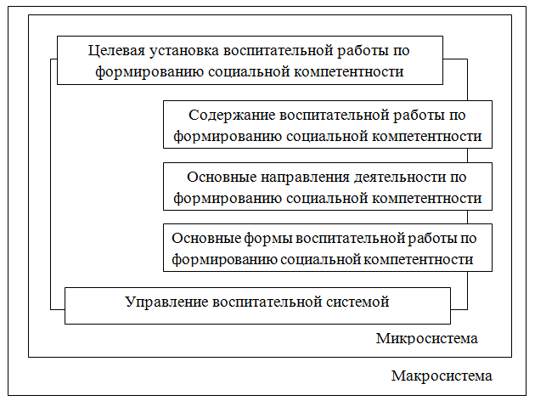

Рисунок 1. Адаптированная модель воспитательной работы по формированию социальной компетентности.

Целенаправленное создание воспитательной системы по формированию социальной компетентности младших школьников предполагает выдвижение ведущей идеи, разработку построенной на ее основе концепции, овладение этой концепцией коллективным субъектом формирующийся системы, создание психолого-педагогических и организационных условий, благоприятных для ее становления и развития.

Резюмируя, выделим следующее: социальная компетентность, по определению, – сложное интегративное качество личности, рассматривается как цель и результат готовности младшего школьника в дальнейшем к жизни, а значит, как результат воспитания. Формирование социальной компетентности может строиться на основе адаптированной модели воспитательной работы с использованием системного подхода к воспитанию Л.И. Новиковой, предполагающего создание воспитательной системы, организацию воспитательной среды и осуществление управления процессом развития личности во взаимосвязи подсистем целей, деятельности, отношений.

Список литературы

1. Алиева Л.В., Селиванова Н.Л. Методологические последствия парадигмального сдвига в теории воспитания. М.-Тверь: ООО «ИПФ «Виарт», 2011.

2. Галакова О.В. Развитие социальной компетентности младших школьников во внеурочной деятельности.Автореф. дисс. ... канд. пед. наук. Москва, 2013.

3. Караковский В.А. Воспитание? Воспитание… Воспитание! : Теория и практика школьных воспитательных систем. М., 2000.

4. Новикова Л.И. Педагогика воспитания: Избранные труды. М., 2010.

6. Фельдштейн Д.И. Психология взаимодействия Взрослого мира и Мира Детства – М., 2006.